Matinée du 10 février 2018

Jean-Baptiste et les sauterelles

Accueil :
Prénoms écrits sur étiquette dans le couloir avec prise de coordonnées…
Dans le calme sur fond de musique, les enfants sont invités à s’assoir parterre et les parents sur des chaises.

« Bonjour, comment vas-tu ? »
« Merci d’être venu »
« Viens dans notre maison »
« Viens dans notre chanson » (enfants, parents, animateurs)

Signe de croix

Afficher sur grand format le signe de croix

Chant : «ENFANTS DE DIEU »
Béni soit Dieu le Père, de Jésus le Seigneur,
Par son fils bien-aimé, il nous a tout donné,
Comme il est grand l’amour dont il nous a comblés
Pour que nous soyons appelés enfants de Dieu

Mot d’accueil
Thème de l’année : les animaux
Dernière séance : Livre d’Isaïe (le loup et l’agneau)

LECTURE : Evangile selon st Marc (1,1-8)

"Commencement de la Bonne Nouvelle de Jésus-Christ, le Fils de Dieu."
Il était écrit dans le livre du prophète Isaïe: "Voici que j'envoie mon messager devant toi, pour préparer ta route".
A travers le désert, une voix crie: Préparez le chemin du Seigneur, aplanissez sa route.
Et Jean le Baptiste parut dans le désert. Il proclamait un baptême de conversion pour le pardon des péchés.
Toute la Judée, tout Jérusalem, venait à lui.
Tous se faisaient baptiser par lui dans les eaux du Jourdain, en reconnaissant leurs péchés.
Jean était vêtu de poil de chameau, avec une ceinture de cuir autour des reins, et il se nourrissait de sauterelles et de miel sauvage.
Il proclamait: « Voici venir derrière moi celui qui est plus puissant que moi. Je ne suis pas digne de me courber à ses pieds pour défaire la courroie de ses sandales. Moi, je vous ai baptisés dans l'eau; lui vous baptisera dans l'Esprit Saint.»

Discussion :
Que veut dire commencement et bonne nouvelle ?
La Bonne Nouvelle de Jésus va me permettre d'entamer une vie nouvelle!
Tu peux inviter Dieu dans ta vie et vivre un commencement, une vie nouvelle! Et cette vie nouvelle tournée vers Dieu est bonheur!
Bonne nouvelle = évangile
Quelle bonne nouvelle est-il venu nous annoncer ?
Jésus est venu nous dire que: «Dieu nous aime d'un Amour Immense! Nous sommes ses enfants bien-aimés! Jésus me dit que je suis aimé de Dieu! Chaque jour, il veut bien commencer ou recommencer l'Aventure avec nous.
Comment savez-vous que JB est dans le désert ?
« A travers le désert… » « Jean-Baptiste paru dans le désert »
Il se nourrit de ce qu'il trouve dans la nature , sauterelles et miel sauvage (comme les oiseaux du ciel, il ne cultive pas mais fait confiance à Dieu). Il s'habille simplement de vêtements en poil de chameau (animal du désert).
Pourquoi JB est dans le désert ?
Il proclame un baptême de conversion pour le pardon des péchés. Le Baptême que propose Jean, invite chacun à reconnaître son pêché, se convertir, à changer de vie, à se tourner vers une vie plus belle, plus pure, meilleure; à se tourner vers Dieu.
Désert = chemin qui va de l’esclavage à la libération
C’est revenir à l’essentiel.
Vêtement en poil
Sauterelle = exode (fait partie des 10 plaies d’Egypte que Dieu a infligé à l’Egypte pour convaincre le Pharaon de laisser partir le peuple d’Israël)
Miel = cadeau de Dieu
Voici venir derrière moi celui qui est plus grand que moi! Je ne suis pas digne de me courber à ses pieds» Malgré l'engouement de la foule pour son baptême, Jean reste humble. Il sait qu'il est celui qui prépare la route. Il montre Jésus.
Jésus ira dans le désert comme Jean-Baptiste.
« Lui vous baptisera L'Esprit Saint » : l’Esprit Saint est souvent comparé à la colombe, signe de la relation entre le Ciel et la terre: Avec lui nous ne sommes jamais seuls, nous sommes toujours accompagnés. Il est aussi comparé au vent, au souffle qui transforme, qui pousse en avant: L'Esprit saint peut transformer nos vie, nous aider à aller plus loin. Il est encore comparé au feu qui réchauffe, qui illumine, qui guide la nuit. L'Esprit Saint peut nous guider, nous conseiller...
Comment puis-je me convertir ? Changer de route ?
Cela demande des efforts. Je peux reconnaître que je suis pécheur et demander à Dieu de m'aider à changer de vie. Ainsi, j'aplanirai ma route pour le passage de Jésus, pour la venue de Jésus. Demander à chacun de chercher ce qui est encore fermé en lui: refus de partager, de pardonner, de croire, de prier, d'écouter l'autre, de le rencontrer, manque d'amour, de patience, colère, mensonge,.........
Les enfants mettront leur poing fermé les uns derrière les autres (paumes vers le haut) en pensant à un de leur refus, à quelque chose qui a besoin d'être changé dans leur vie. Quelqu'un passera pour ouvrir les poings les uns après les autres. Un chemin tout plat apparaîtra, image de cœurs prêts à se laisser transformer par le Don de Dieu.
Qui est JB ?
Fils d'Elisabeth et de Zacharie.
Il mourra décapité (Hérode)
3P du carême : se rapprocher de Dieu et des autres
Prière
Partage
Pénitence

Prière en petit groupe : Je vous salue Marie
Bricolage : Fleur de carême (les pétales seront à replier si effort réalisé pour former à la fin une fleur)
5 bandes de papier pour faire les 10 pétales
Ronds pour faire le cœur de la fleur sur papier jaune

Messages à inscrire sur les pétales :
Je prie
J’obéis
Je pardonne
J’écoute
Je souris
Je partage
Je dis merci à Dieu
Je rends service
Je ne gaspille pas
Je sème la joie

Coloriage x30

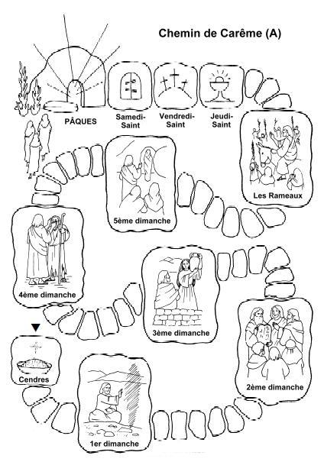

Prière dans l’église :
Seigneur, aide-moi à être plus serviable, à toujours être volontaire pour rendre service.
Aide-moi à être plus généreux, à partager avec ceux qui n’ont rien et à rompre avec mon égoïsme.
Seigneur, aide-moi à prier davantage et avec toujours plus de Foi et d'Amour

Chant :
http://chants.ilestvivant.com/A-109485-jesus-mon-dieu-je-t-adore.aspx

« Jésus Jésus Mon Dieu Je t’adore »

Jésus, Jésus,
Mon Dieu je t'adore.
Jésus, Jésus,
Reçois ma prière.
Jésus, je te loue, en présence des anges.
Jésus, Jésus, mon Dieu, mon Seigneur.

